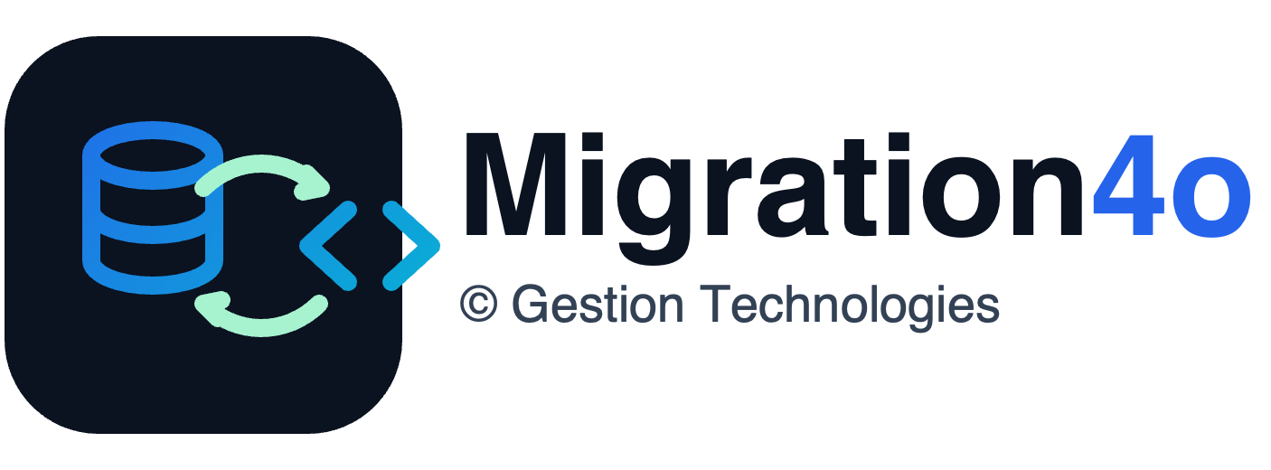

Procédure de transmission de la base de données

- Entente de confidentialité : si vous avez une entente de confidentialité à faire signer au préalable, vous pouvez la transmettre à : sylvain@securitepublique.ca
Même en l’absence d’une telle entente, Gestion Technologies s’engage à garder vos données confidentielles et à ne les utiliser que pour atteindre l’objectif d’extraire les données et de vous les remettre au format convenu au terme de l’opération.
- Se connecter à Première Ligne avec le compte administrateur principal
- Dans la barre de menus, ouvrir le menu OPTIONS, puis CONFIGURATION :
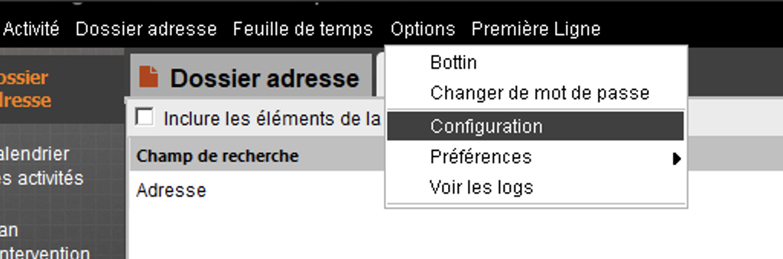
- Ouvrir la section ADMINISTRATION DU SYSTÈME, puis la page PARAMÈTRES DE BASE, et finalement l’onglet COPIE DE SÛRETÉ.
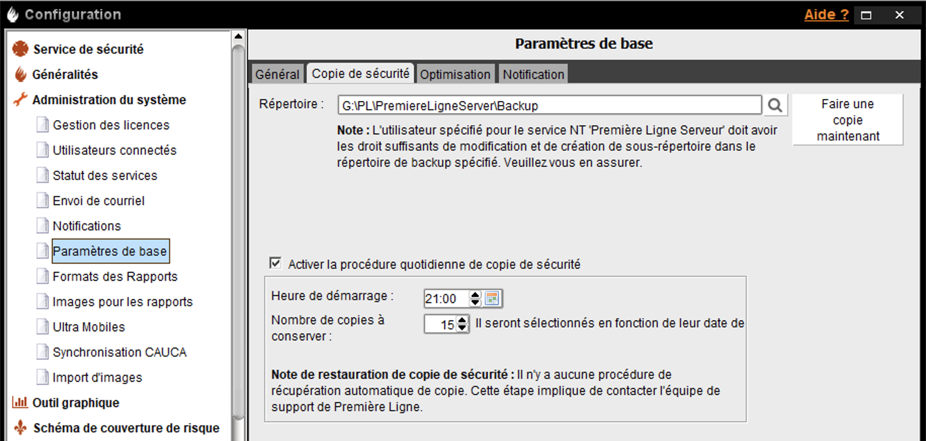
- Appuyer sur le bouton FAIRE UNE COPIE MAINTENANT, puis attendre la fin de l’opération.
- Dans l’Explorateur Windows, se rendre au répertoire indiqué dans les paramètres de copie de sûreté.
- Aller sur https://securitepublique.ca/migration/ et suivre la procédure pour transmettre le fichier BackupManuel.zip qui a été généré.
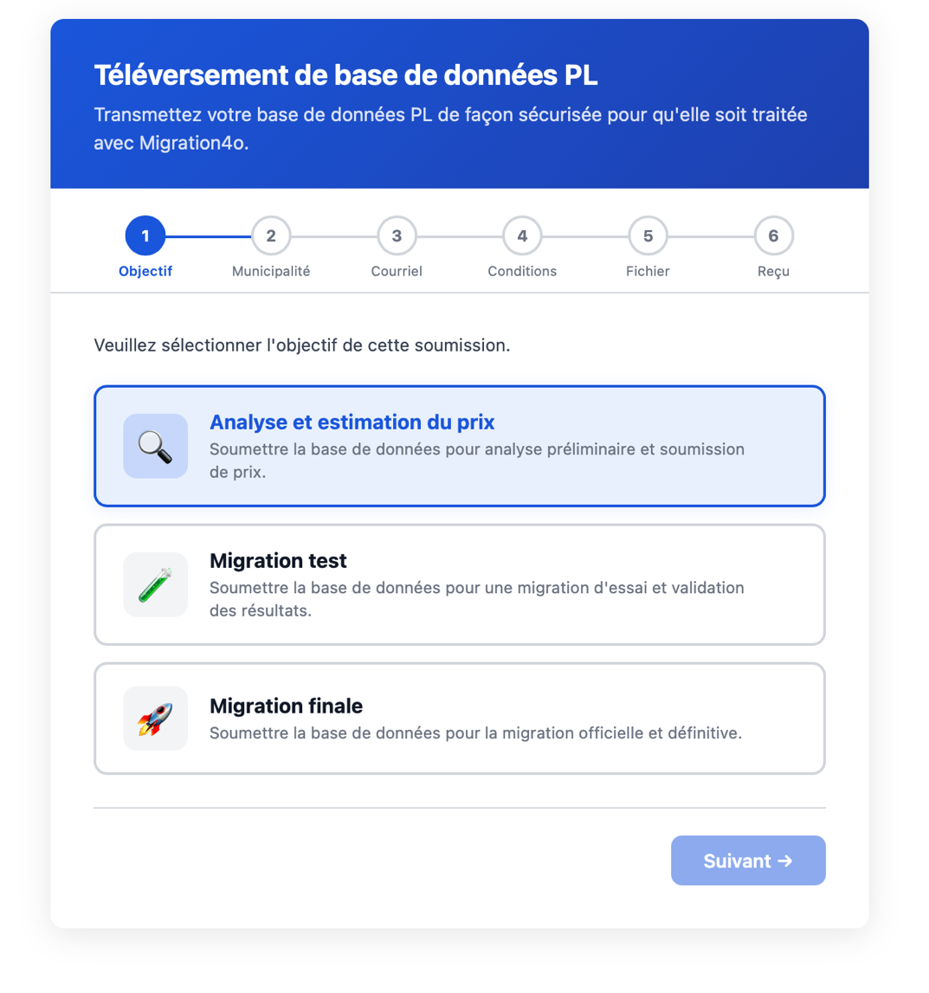
Vous aurez besoin du code géographique à 5 chiffres de votre municipalité. Si vous ne le connaissez pas, vous pouvez le chercher sur le Répertoire des municipalités du Gouvernement du Québec :
https://www.quebec.ca/gouvernement/portrait-quebec/repertoire-municipalites

Analyse et soumission
La base de données sera analysée dans les 10 jours ouvrables. Vous recevrez ensuite une soumission établie sur mesure pour votre base de données, calculée selon la grille tarifaire en vigueur. Si pour quelque raison que ce soit l’extraction finale ne contient pas le même nombre d’objets que ce qui a été déterminé lors de l’analyse et la soumission, le montant facturé sera ajusté selon la grille tarifaire courante.

Phases d’essais et migration finale
Les données migrées sont celles présentes dans la copie de sûreté de votre base de données, au moment qu’elle a été générée. Vous voudrez probablement faire traiter votre base de données à quelques reprises : analyse initiale pour soumission, première migration après achat pour valider le contenu migré, et migration finale le jour J de votre bascule vers une autre plateforme.

Un total de quatre (4) traitements du même client sont inclus avec les prix fournis. Au-delà de cela, une entente devra être prise au préalable, puisque cela génère un surplus de travail à chaque fois.

Pour soumettre une nouvelle copie de votre base de données, utilisez le même formulaire et choisissez l’option 2 ou 3, selon votre situation.

https://securitepublique.ca/migration/

